**Міністерство освіти і науки України**

**Національний технічний університет України**

**“Київський політехнічний інститут ім. Ігоря Сікорського”**

**Факультет прикладної математики**

**Кафедра спеціалізованих комп’ютерних систем**

**Лабораторна робота № 1**

з дисципліни «Бази даних і засоби управління»

«Ознайомлення з базовими операціями СУБД PostgreSQL»

Виконав:

студент групи КВ-74

Сенеджук Андрій Юрійович

Перевірив:

_________________

_________________

_________________

Завдання роботи полягає у наступному:

1. Ознайомитись із інструментарієм PostgreSQL та pgAdmin 4.
2. Розробити модель «сутність-зв’язок» предметної галузі, обраної

студентом самостійно, відповідно до пункту «Вимоги до ER-моделі».

1. Перетворити розроблену модель у схему бази даних (таблиці) PostgreSQL

та внести декілька рядків даних у кожну з таблиць засобами pgAdmin 4.

**Концептуальна модель учбової предметної області**

**"Школа"**

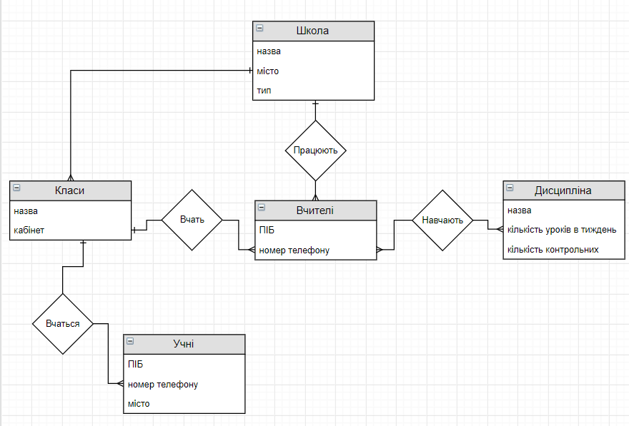

**Опис структури БД “Школа”**

|  |  |  |
| --- | --- | --- |
| Відношення | Атрибут | Тип(Розмір) |
| School (вміщує інформацію про школу) | school.id – унікальний ID школи  school.name – назва школи  school.city – місто розташування школи  school.type – тип школи | Числовий Текстовий Текстовий  Текстовий |
| Classes (вміщує інформацію про класи в школі) | classes.id – унікальний ID класу  classes.name – назва класу classes.classroom – кабінет класу classes.school – ID школи | Числовий  Текстовий  Текстовий Числовий |
| Teachers (вміщує інформацію про вчителів, які працюють в школі) | teachers.id – унікальний ID вчителя teachers.school – ID школи  teachers.classes – ID класу  teachers.number – мобільний номер  teachers.full_name – ПІБ вчителя | Числовий  Числовий  Числовий  Текстовий  Текстовий |
| Students (вміщує інформацію про школярів) | students.id – унікальний ID школяра  students.full_name – ПІБ школяра  students.phone_number – мобільний номер  students.cities – місто проживання  students.classes – ID класу | Числовий  Текстовий(30)  Числовий  Текстовий  Числовий |
| Discipline(вміщує інформацію про перепустку читача) | discipline.id – унікальний ID предмета у школі  discipline.name – назва предмета  discipline.”number of tests” - к-сть контрольних по предмету  discipline.”lessons per week” - к-сть занять з дисципліни на тиждень  discipline.teachers – дата використання перепустки | Числовий  Текстовий  Числовий  Числовий  Числовий |
| Teachers_discipline | teachers_discipline.id – унікальний ID запису  teachers_discipline.teachers – ID телефону teachers_discipline.discipline – ID дисципліни | Числовий  Числовий  Числовий |

**Структура БД “Школа”**

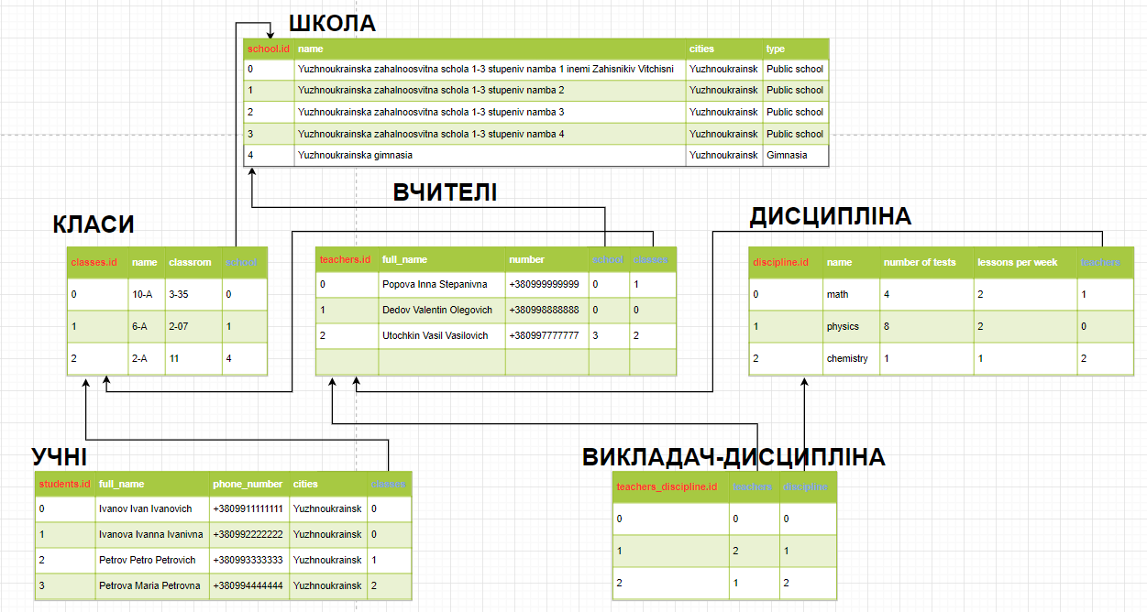

**Скріншоти таблиць з БД**



